**Desarrollo de software en java para la búsqueda de empleo en Cartagena.**

**Samir Sanchez, Joinner Pedroza, Freydell Medina, Santiago Sarria**

**Facultad de Ingeniería, Tecnología en Desarrollo de Software, Algoritmo y Programación**

**Docente:**

**Antonio De La Valle**

**Fecha**

**6/03/2025**

**Tabla de contenido**

Capítulo I 3

1. Problema 3

1.1 Descripción del problema 3

1.2 Pregunta problema 3

1.3 Árbol del problema 3

2. Justificación 3

3. Objetivos 3

3.1 Objetivo general 3

3.2 Objetivos específicos 3

Capítulo II 5

4. Estado del arte 5

Capítulo III 6

5. Metodología de investigación 6

Capítulo IV 7

6. Resultados de investigación 7

6.1 Conclusiones 8

Referencias Bibliográficas 9

**Capítulo I**

**1. Problema**

**1.1 Descripción del problema**

Según el boletín técnico “Principales indicadores del mercado laboral. Enero de 2025” (DANE, 2025), el 10,5 de los habitantes se encuentra en desocupo laboral o desempleado en Cartagena, lo equivale a aproximadamente 112,350 personas. Estas son cifras preocupantes ya que Cartagena no solo es la quinta ciudad más grande de Colombia, sino que también es una de las ciudades más importantes para el turismo en a nivel nacional y es desconcertante que un gran número de personas estén desempleadas con tantas oportunidades que puede ofrecer una ciudad turística.

El desempleo en Cartagena es un obstáculo que afecta a múltiples áreas de la ciudad, como se logra observar Cartagena enfrenta una tasa de desempleo que se ha mantenido constante en los últimos años, a pesar de los esfuerzos la tasa de desempleo se mantiene en porcentajes preocupantes. Los principales factores del desempleo podrían ser:

* **La informalidad:** Debido a despidos o la falta de puestos de trabajo, los trabajadores acuden a la informalidad (la cual en el 2024 fue del 45,7 según el DANE). Desde que mi papá quedó desempleado el día 28 de enero del presente año, ha recurrido a diversos trabajos informales, como por ejemplo: cargar camiones, prestar por su propia cuenta servicio de vigilancia a parqueaderos cercanos (vivimos en una zona por la cual transitan vehículos de carga pesada y algunos de los parqueaderos cercanos no cuentan con contratos con empresas prestadoras del servicio de vigilancia y por lo menos en mi zona, es normal que personas hagan turnos durante un par de días para conseguir un poco de dinero). (Santiago Sarria, comunicación personal, 6 de marzo de 25).
* **Falencias en educación:** La falta de acceso a una educación de calidad también influye en la dificultad para conseguir empleo formal. Según *El Universal* (2021), *"*el 80 % de las instituciones educativas oficiales del Distrito tienen falencias en sus infraestructuras, que requieren ser atendidas con urgencia para garantizar mejores condiciones en la prestación del servicio." Además de los problemas estructurales, muchas instituciones enfrentan escasez de docentes y dificultades en la prestación de una educación adecuada.

Testimonios de estudiantes de instituciones educativas cercanas a la Variante de Mamonal reflejan esta problemática

* En mi barrio hay dos colegios de primaria, uno está cerrado porque le iban a hacer mantenimiento desde el año pasado y el otro no tiene las condiciones para recibir tantos estudiantes, aparte está en una zona un poco peligrosa, (Elías, comunicación personal, 1 de marzo de 2025).
* Principalmente, las primeras 6 semanas no tuvimos profesor de informática lo que en un inicio nos provocó un tanto de satisfacción debido al tiempo, sin embargo, el hecho de que no diéramos esa clase provocaba un retraso respecto a los temas que debíamos estar dando, lo que provocó que tuviéramos menor plazo para entregar los trabajos, acumulando más trabajos de los ya presentes, (Sadrac Martínez, comunicación personal, 8 de marzo de 2025)

Al ser una ciudad que cuenta con el turismo como fuente de ingresos principal, existen muchos puntos de mejora y potenciales trabajos que pueden legalizarse para generar nuevos puestos de empleo para sus habitantes.

**1.2 Pregunta problema**

¿Como desarrollar un software en Java para la búsqueda de empleo en las empresas de Cartagena?

**1.3 Árbol del problema**

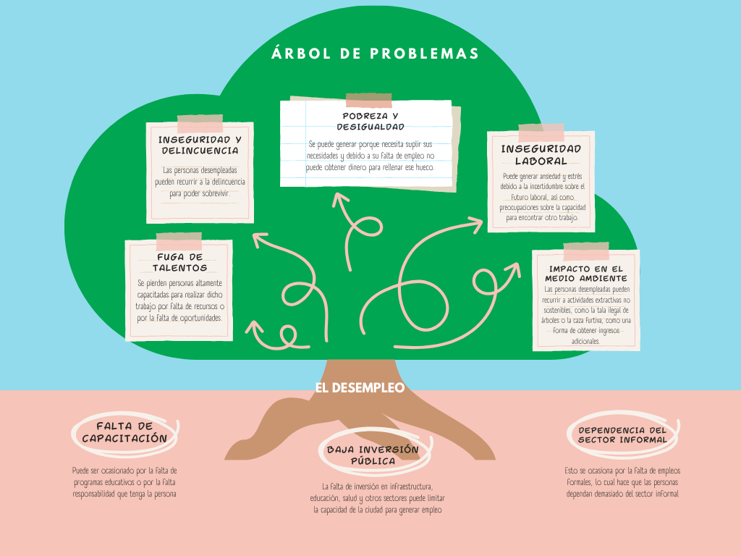

**1.4 Justificación**

El desempleo y la informalidad en Cartagena son una fuerte problemática que afecta a muchos sectores de la cuidad y es importante tratar esta problemática porque estamos hablando de la economía de cientos de familias Cartageneras.

Nuestro proyecto busca ayudar a solucionar dicha problemática de manera remota que cada persona tenga la facilidad de crearse un perfil y montar su hoja de vida para que las empresas de Cartagena tengan más fácil de buscar nuevos empleados y así las familias puedan tener una economía estable, una calidad de vida mejor y una educación de mayor calidad.

**1.5 Objetivos**

**1.5.1 Objetivo general**

Desarrollar un software en Java para la búsqueda de empleo en las empresas de Cartagena

**1.5.2 Objetivos específicos**

* Analizar los requerimientos funcionales y no funcionales del software con el fin de establecer mejorías y aspectos que guie el diseño, desarrollo e implementación del sistema asegurando que todo este ordenado y cumpla con las necesidades propuestas.
* Diseñar una solución en Java para la búsqueda de empleo en la ciudad de Cartagena.
* Codificar la aplicación teniendo en cuenta las buenas prácticas para la escalabilidad del programa.
* Verificar que cada parte del software para solucionar cualquier posible error o falla.

**Capítulo II**

**2. Estado del arte**

En este apartado se realiza el estado del arte del proyecto de aula.

**2.1 Antecedentes Internacionales**

**2.2 Antecedentes Nacionales**

**2.3 Antecedentes Regionales y/o Locales**

***Nota aclaratoria:*** los antecedentes de investigación son los trabajos de grado, tesis o monografías en el ámbito internacional, nacional regional y/o locales que se relacionan directamente con el tema de investigación, los cuales deben contener la siguiente información:

* Autor o autores.
* Año.
* Título del trabajo.
* Título académico obtenido por el autor con el trabajo citado.
* Objetivos, metodología y resultados (de forma resumida). No debe exceder los tres párrafos por cada trabajo citado, aplicar normas APA.
* Aporte del trabajo citado a la investigación

**2.4 Marco teórico**

Corresponde a todos los aspectos teóricos que impactan la investigación, los cuales están íntimamente ligados con el título de esta y con el planteamiento de los objetivos. Para la construcción del marco teórico se recomienda:

* Citar debidamente todos los conceptos, definiciones y planteamientos que se incluyan en la investigación.
* Parafrasear todos los conceptos, definiciones y planteamientos incluidos en la investigación, con el fin de que no se convierta en un corte y pegue.
* Tomar información de fuentes fidedignas y no tener en cuenta Wikipedia, Rincón del Vago, blogs, buenas tareas, Monografías, etc.
* Citar de acuerdo con lo explicado en clase.

**2.5 Marco contextual**

Cartagena, una de las ciudades más representativas de Colombia tanto por su historia como por su papel en el turismo nacional, enfrenta una preocupante realidad en el ámbito laboral. Según el boletín técnico del DANE “Principales indicadores del mercado laboral. Enero de 2025”, la ciudad presenta una tasa de desempleo del 10,5 %, lo que representa cerca de 112.350 personas sin empleo. Esta cifra resulta alarmante considerando que Cartagena es un destino turístico clave y la quinta ciudad más grande del país, lo cual debería traducirse en múltiples oportunidades laborales.

A pesar de contar con un alto potencial económico a través del turismo, Cartagena enfrenta grandes retos. Legalizar actividades económicas informales y mejorar el acceso a una educación de calidad son aspectos clave para revertir las cifras de desempleo y fomentar un desarrollo laboral más equitativo en la ciudad.

**2.6 Marco Legal**

* Artículo 25 de la constitución política señala que el trabajo es un derecho y una obligación que cuenta con protección del estado.
* La ley 1342 de 2009 promueve el uso de aplicaciones y/o contenido para mejorar la calidad de vida de las personas.
* La oportunidad de generar una conexión entre los empleadores y los empleados, así mismo como la fomentación del teletrabajo, están avaladas por la ley 1221 del 2008.
* Decreto 1027 de 2015 (Libro 2, parte 2, titulo 4) nos deja usar/diseñar herramientas tecnológicas innovadoras para la búsqueda de empleo. Esto es muy importante para nuestro proyecto ya que nos da la libertad de desarrollarlo, siempre y cuando cumpla la ley 1581 de 2012 (Protección de datos personales).

**Capítulo III**

**3. Metodología**

**3.1 Tipo de investigación**

El enfoque metodológico de la investigación fue de carácter mixto, dado que se emplearon tanto datos cuantitativos —provenientes de informes y boletines oficiales del DANE y de la iniciativa *Cartagena Cómo Vamos*— como datos cualitativos, obtenidos a través de entrevistas realizadas a ciudadanos, con el fin de recoger testimonios relacionados con las deficiencias en el ámbito educativo y el desempleo.

La modalidad del proyecto fue de tipo experimental, ya que se buscó proponer una solución a una problemática identificada mediante el desarrollo de un prototipo.

**3.2 Diseño metodológico**

Se trata de la descripción detallada de cada una de las actividades realizadas por el investigador para el logro de los objetivos propuestos. Es el paso a paso de la investigación, el cual puede ser detallado en fases, etapas o ciclos, de acuerdo con el criterio del investigador.

|  |  |  |
| --- | --- | --- |
| ***Objetivo Específico*** | ***Actividades*** | ***Resultados*** |
| Obj1: Analizar los requerimientos funcionales y no funcionales del software… | Se analizaron las posibles características que podría tener el software. | Un documento con los requisitos funcionales y no funcionales del prototipo |
| *Obj2: Diseñar una solución en Java para la búsqueda de empleo en la ciudad de Cartagena.* | *Teniendo en cuenta el documento generado en el paso anterior, diseñamos la UI y la lógica del software* | Se obtuvo un boceto preliminar del diseño final del software |
| *Obj3: Codificar la aplicación teniendo en cuenta las buenas prácticas para la escalabilidad del programa.* | *Se inició la codificación del software teniendo en cuenta el diseño previamente planificado* | Se obtuvo el primer prototipo del software |
| *Obj4: Verificar que cada parte del software para solucionar cualquier posible error o falla.* | *Se inició un proceso de verificación de las funciones del software en búsqueda de errores, ya sea de lógica o de sintáis* | Se consiguió prevenir y corregir errores en el código. |

**3.3 Técnicas de recolección de información**

**3.3.1 Técnicas para la recolección de información**

Se entrevistó a un grupo de personas en la cual se le preguntaba por su experiencia en ciertas circunstancias, como buscar empleo.

**3.3.2 Instrumentos para la recolección de la información**

* La entrevista

**3.4 Población y muestra**

Entrevistamos a un grupo de 20 personas en la comunidad de Policarpa y Arroz Barato

**3.5 Cronograma**

Permite la gestión y organización del tiempo para la realización de actividades.

|  |  |  |  |  |
| --- | --- | --- | --- | --- |
| Fase | Actividad | Duración | Fecha de inicio | Fecha de cierre |
| 1. Formulación del Problema |  |  |  |  |
|  | Selección del tema y delimitación del problema | **1 semana** | 01/09/2024 | 07/09/2024 |

**Capítulo IV**

**4. Resultados**

Se presentan los resultados de la investigación realizada, a partir de un análisis cualitativo y/o cuantitativo. Se escribe en 300 palabras aplicando normas APA.

**4.1 Conclusiones**

Se plantean a partir del cumplimiento de cada uno de los objetivos propuestos al inicio de la investigación. Las conclusiones se escriben en máximo 300 palabras aplicando normas APA.

**Referencias Bibliográficas**

Aplicar normas APA.

Consiste en relacionar la totalidad de la bibliografía o cibergrafía empleada en la investigación, la cual debe cumplir con el siguiente orden:

* Para libros y/o revistas físicas: Apellido, inicial del primer nombre, año, titulo, nombre del libro o artículo, página (s), ciudad, editorial y edición.
* Para sitios web: Apellido, inicial del primer nombre, año, titulo, fecha de consulta, dirección URL (https).
* Realizar citas de información suministrada en Chat GPT.

**Referencia Bibliografías**

Hernández Sampieri, R., Fernández Collado, C., & Baptista Lucio, P. (2014). *Metodología de la investigación* (6ª ed.). McGraw-Hill.